Министерство образования и науки РФ

Пермский национальный исследовательский политехнический университет

Электротехнический факультет

Кафедра Информационные технологии и автоматизированные системы

Базы данных

Лабораторная работа № 2

Тема: « »

Выполнил:

студент группы РИС-23-1б

Молодых Н.А.

Проверил: доцент кафедры ИТАС

Петренко А.А.

г. Пермь – 2024

Оглавление

Цель работы 3

Задачи работы 3

Задачи работы 3

1.Этапы выполнения 5-11

1.1Скачивание и настройка 4-7

1.2Этапы выполнения 8-9

Заключение 10

Список используемой литературы 11

Приложения 12-13

# Цель работы

Научиться основам работы с реляционными базами данных, используя язык SQL.

# Задачи работы

1. Настроить СУБД MySQL.
2. Создайте базу данных с именем, соответствующим фамилии студента, и создайте таблицу(ы) с помощью запроса CREATE. Имя таблицы должно быть в формате Table_(Фамилия).
3. Определить структуру таблиц, изучив задания.
4. Заполните таблицу (таблицы) 20 записями по своему усмотрению, при этом одна из записей должна содержать фамилию, имя и отчество студента.
5. Выполнить указанные в задании запросы.
6. Оформить отчет, используя предоставленный шаблон.

# Задание работы

# Разработать и реализовать запросы, удовлетворяющие условиям

# задания.

# 1. Получить список сотрудников, номера телефонов и ЗП

# 2. Получить список сотрудников с их адресами (отсортировать по адресу)

# 3. Получить список сотрудников с продолжительностью трудовой

# деятельности больше 4.

# 1.Этапы выполнения

**1.1Скачивание и настройка**

Перейдите на официальный сайт OpenServer и скачайте последнюю версию программы.

адрес: https://ospanel.io/news/ [1]

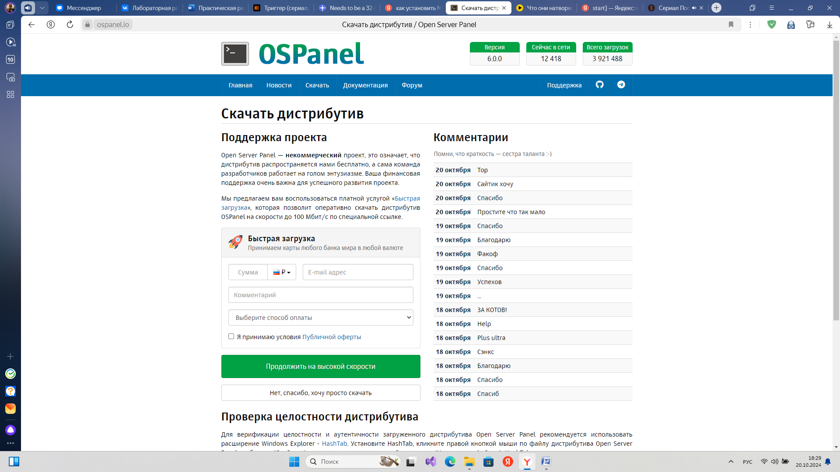Выберете версию для установки.

Рисунок

Выбираем обычную установку

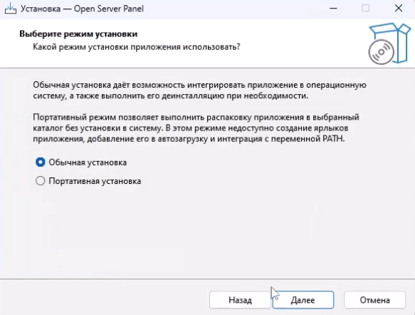

Рисунок 2

Рисунок

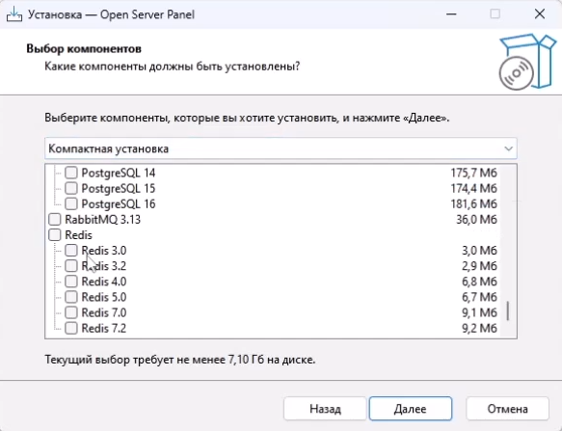Выберем компактную установку

Рисунок

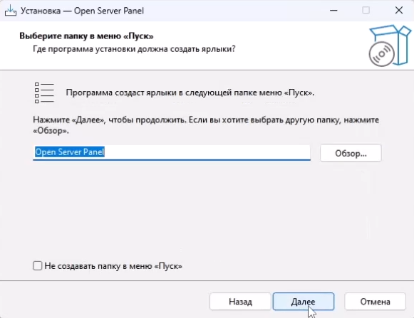Далее выбираем название папки для установки

Рисунок 4

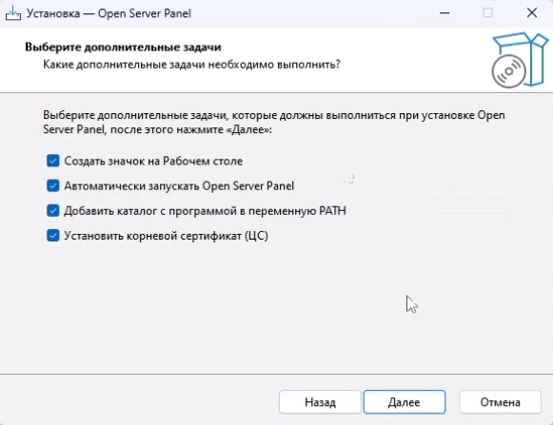Далее выбираем дополнительные задачи

Рисунок 5

Устанавливаем дополнительные системные компоненты

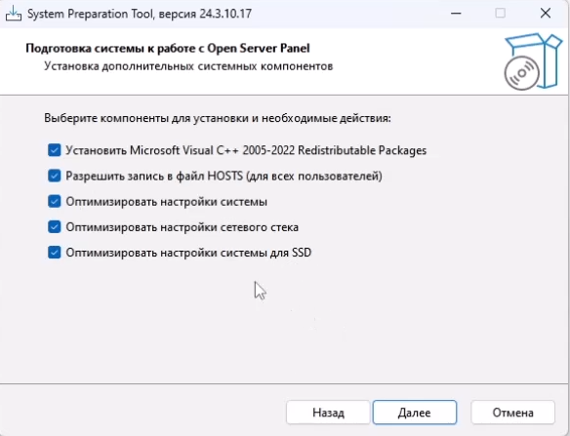

Рисунок 6

# 

# 2.Выполнение задания

# Создадим базу данных с названием molodyh, на языке SQL создадим в нет таблицу и заполним ее.

С кодом можно ознакомиться в приложении А.

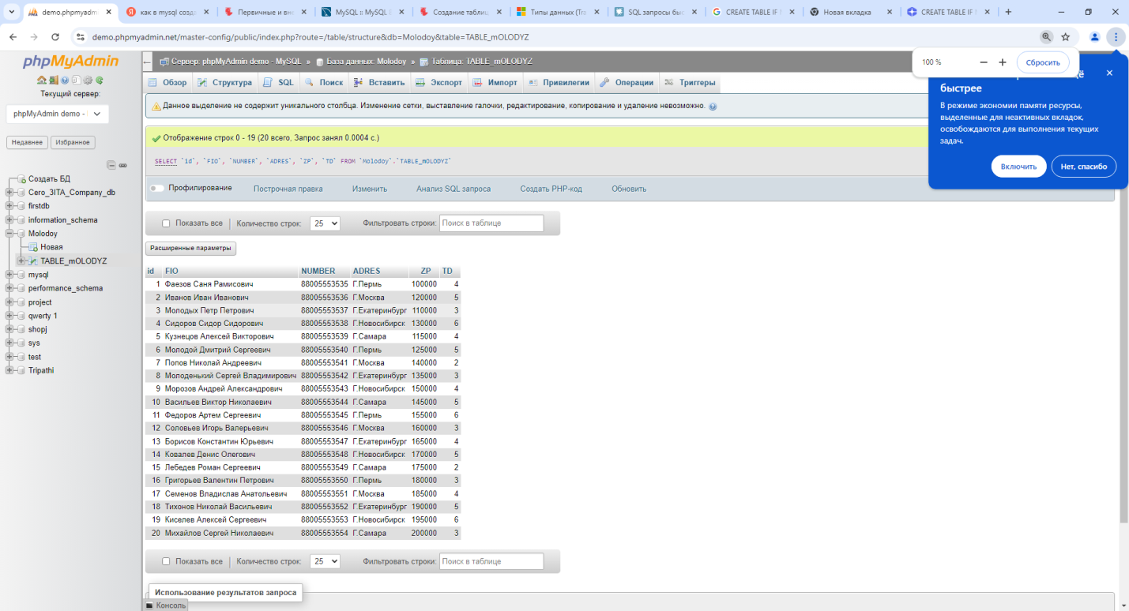

-

Рисунок 7

Выполним три запроса

по заданию. С кодами вопросов можно ознакомиться в приложении Б

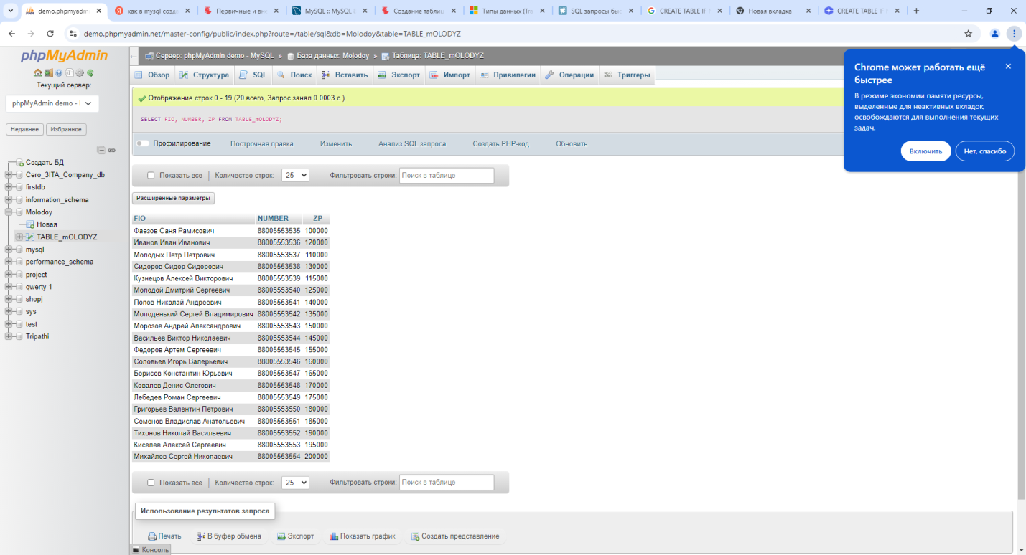1)

Рисунок 8

2)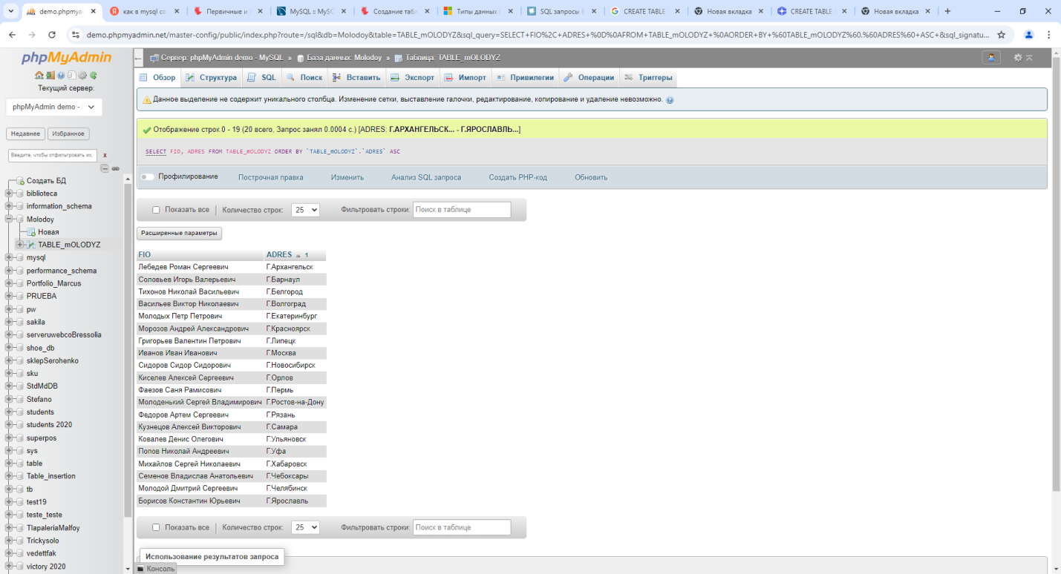

Рисунок 9

3) 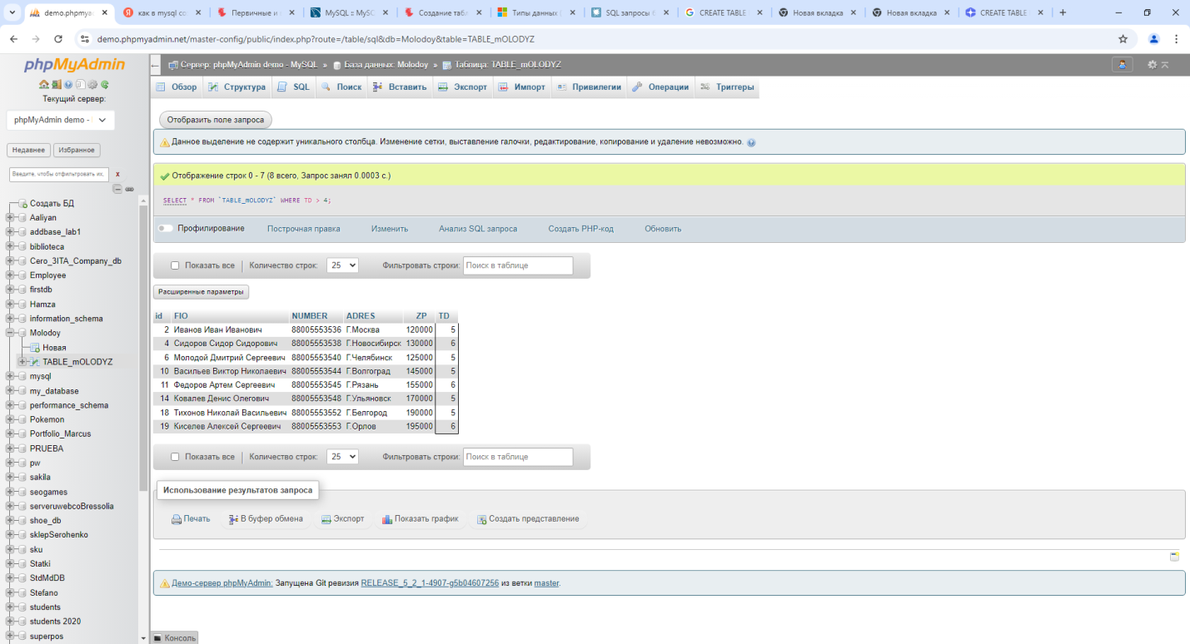

Рисунок 10

# Заключение

# В ходе выполнения лабораторной работы приорелся ряд важных навыков, которые значительно расширили знания в области работы с реляционными базами данных и языком SQL.

# Во-первых настройка и установка СУБД MySQL, что является основой для работы с базами данных. Этот процесс включал в себя загрузку установщика, его установку и первоначальную настройку, что дало понимание работы с программным обеспечением.

# Во-вторых, появился опыт по созданию баз данных и таблиц с помощью SQL-запросов. Это включало в себя использование команды `CREATE`, что позволило понять, как структурировать данные и организовывать их в логические единицы.

# Кроме того, появились знания заполнения таблицы данными и выполнения различных SQL-запросов для извлечения информации. Это развило аналитические навыки и умение работать с данными, что является важным аспектом в любой области, связанной с информационными технологиями.

# Таким образом, лабораторная работа не только углубила знания в области баз данных, но и подготовила меня к дальнейшему изучению и применению технологий управления данными в реальных проектах.

# Список используемой литературы

1 <https://dev.mysql.com/downloads/installer/>

2 <https://timeweb.cloud/tutorials/mysql/kak-ustanovit-mysql-na-windows>

3 [https://www.hse.ru/data/2020/10/06/1370744192/ГОСТ_7_32_ 2017_Отчёт_по _НИР_с_выделением.pdf](https://www.hse.ru/data/2020/10/06/1370744192/ГОСТ_7_32_%202017_Отчёт_по%20_НИР_с_выделением.pdf)

**Приложение А**

SQL создание и заполнение таблицы

CREATE TABLE IF NOT EXISTS TABLE_mOLODYZ

( id int,FIO varchar(100),NUMBER varchar(100), ADRES varchar(100), ZP int, TD int );

INSERT INTO TABLE_mOLODYZ

(id, FIO, NUMBER, ADRES, ZP, TD)

VALUES

(1,'Фаезов Саня Рамисович','88005553535','Г.Пермь',100000,4), (2, 'Иванов Иван Иванович', '88005553536', 'Г.Москва', 120000, 5), (3, 'Молодых Петр Петрович', '88005553537', 'Г.Екатеринбург', 110000, 3), (4, 'Сидоров Сидор Сидорович', '88005553538', 'Г.Новосибирск', 130000, 6), (5, 'Кузнецов Алексей Викторович', '88005553539', 'Г.Самара', 115000, 4), (6, 'Молодой Дмитрий Сергеевич', '88005553540', 'Г.Челябинск', 125000, 5), (7, 'Попов Николай Андреевич', '88005553541', 'Г.Уфа', 140000, 2), (8, 'Молоденький Сергей Владимирович', '88005553542', 'Г.Ростов-на-Дону', 135000, 3), (9, 'Морозов Андрей Александрович', '88005553543', 'Г.Красноярск', 150000, 4), (10, 'Васильев Виктор Николаевич', '88005553544', 'Г.Волгоград', 145000, 5), (11, 'Федоров Артем Сергеевич', '88005553545', 'Г.Рязань', 155000, 6), (12, 'Соловьев Игорь Валерьевич', '88005553546', 'Г.Барнаул', 160000, 3), (13, 'Борисов Константин Юрьевич', '88005553547', 'Г.Ярославль', 165000, 4), (14, 'Ковалев Денис Олегович', '88005553548', 'Г.Ульяновск', 170000, 5), (15, 'Лебедев Роман Сергеевич', '88005553549', 'Г.Архангельск', 175000, 2), (16, 'Григорьев Валентин Петрович', '88005553550', 'Г.Липецк', 180000, 3), (17, 'Семенов Владислав Анатольевич', '88005553551', 'Г.Чебоксары', 185000, 4), (18, 'Тихонов Николай Васильевич', '88005553552', 'Г.Белгород', 190000, 5), (19, 'Киселев Алексей Сергеевич', '88005553553', 'Г.Орлов', 195000, 6), (20, 'Михайлов Сергей Николаевич', '88005553554', 'Г.Хабаровск', 200000, 3);

**Приложение Б**

1. SELECT FIO, NUMBER, ZP FROM TABLE_mOLODYZ

2. SELECT FIO, ADRES FROM TABLE_mOLODYZ ORDER BY ADRES;

3. SELECT * FROM `TABLE_mOLODYZ` WHERE TD > 4